Chapitre I : Les agents pathogènes exogènes
1.1. Physiques
1.1.1. Traumatisme
Un traumatisé est celui qui souffre d’une lésion ou plus (plaie, fracture, brulures).
1.1.2 P0LYTRAUMATISMES
La définition classique d’un polytraumatisé est celle d’un patient atteint de deux lésions ou plus, dont une au moins menace le pronostic vital. À la phase initiale, un traumatisé grave est un patient dont une des lésions menace le pronostic vital ou fonctionnel, ou bien dont le mécanisme ou la violence du traumatisme laissent penser que de telles lésions existent. Il est donc très important d’inclure la notion de mécanisme et la violence du traumatisme dans la notion de traumatisme grave, au moins lors de la phase initiale de l’évaluation.
2- Type de traumatisme
Les traumatismes directs (agents tranchants, contondants, pénétrants) sont responsables de lésions pariétales (plaies, ecchymosesكدمات, hématomes…) signant l’atteinte probable des organes sous-jacents.
Les traumatismes indirects génèrent des lésions internes ou à distance, sans atteinte pariétale obligatoire.
− la décélération donne des contusions, rupture des organes pleins, arrachements des pédicules vasculaires (foie, rate, cerveau, isthme aortique, vaisseaux mésentériques)
− l’onde de choc (blast) donne des lésions des organes creux et des alvéoles pulmonaires.
− l’hyperflexion-extension brutale du rachis cervical est responsable de lésions vertébro-médullaires
3- Associations lésionnelles
Le polytraumatisme ne présente pas seulement une juxtaposition de lésions indépendantes les unes des autres ; il existe des interférences entre elles qui tendent à aggraver l’état du patient et à compliquer la prise en charge.
4- Phénomène des lésions :
L’association de plusieurs blessures dont aucune n’est grave isolément, peut compromettre le pronostic vital (plusieurs lésions peu hémorragiques entraînent ensemble une spoliation sanguine importante)
• phénomène d’occultation : une atteinte au première plan peut en masquer une autre qui ne se révélera que tardivement et parfois dramatiquement.
Exp : coma masquant une atteinte du rachis

• phénomène d’aggravation d’une lésion : une lésion peut aggraver une autre, voire s’aggraver mutuellement. C’est le cas classique de l’association d’une insuffisance respiratoire aigüe et d’une atteinte neurologique
5- Les différents facteurs de risque du traumatisme
Les facteurs de risque d’un traumatisme résulte principalement de :
• Un accident de la route, en incluant les accidents à bicyclette ou piétonniers.
• Les chutes constituent la seconde cause en importance. Elles surviennent surtout chez les aînés en perte d’autonomie et les enfants.
• La violence (Assauts, un couteau ou une balle de revolver, pénètre les tissus corporels d'un individu, créant ainsi une blessure ouverte, armes à feu, les suicides) serait la troisième cause.
• Les accidents de sport, d’activités de loisirs et autres sont la dernière cause en importance.
• La présence d’alcool ou l’abus des substances (alcool ou drogues qui altèrent les facultés intellectuelles) sont notés dans près de la moitié des cas. Les groupes d’âge les plus touchés sont les jeunes adultes de 15 à 25 ans, ainsi que les sujets âgés de plus de 75 ans. Le traumatisme touche environ deux fois plus d’hommes que de femmes.
• Le traumatisme touche aussi davantage les célibataires, les personnes qui ont un passé de troubles de comportement, de troubles psychiatriques avec traitement, une histoire familiale de troubles psychiatriques et d’abus des substances.
6- Type de traumatisme selon la situation anatomique
- Traumatisme de l’abdomen : il s’agit des lésions de l’abdomen causées par un traumatisme ou un évènement accident.
6-1 Les Causes
Mécanismes physiques des traumatismes de l’abdomen
• Les traumatismes résultent d’un transfert aigue d’une énergie qui dépasse les capacités de résistance physiologiques du corps humain.
• Pour les traumatismes de l’abdomen, la nature du transfert d'énergie est mécanique. Donc, les traumatismes de l’abdomen sont des traumatismes mécaniques.
• La vitesse et /ou la force de l’agent traumatisant vont produire des énergies, qui seront absorbées par la paroi et les organes abdominaux sous forme d’une énergie mécanique. Celle-ci va engendrer des lésions.
6-2 Types des traumatismes de l’abdomen
• Il faut distinguer les traumatismes fermés et les traumatismes ouverts.
• Les traumatismes « fermés » sont sans rupture de la continuité pariétale (= sans solution de la continuité pariétale= sans interruption).
• Les traumatismes « ouverts » sont avec rupture de la continuité pariétale.
• Il faut savoir que les traumatismes fermés représentent 80% des traumatismes de l’abdomen et les traumatismes ouverts représentent 20% des blessés abdominaux.
6-3 Causes des traumatismes abdominaux
• Les causes principales (= les évènements accidents) des traumatismes fermés de l’abdomen sont:
¬ Les accidents de la voie publique : sont la circonstance de survenue la plus fréquente. Les victimes sont: les piétons, les cycliste, les motocycliste et les occupants des véhicules à moteur (voiture, bus, poids-lourd…).
¬ Chute d’une hauteur intentionnelle (Tentative de suicide) ou non intentionnel
¬ Agressions physiques
• Deux causes principales sont à l’origine des traumatismes abdominaux ouverts:
- Armes blanches
- Une arme blanche correspond par définition à une arme constituée par une lame tranchante ou pointue.
-Donc, tout objet pointu ou tranchant quelle que soit sa matière peut être considéré comme une arme blanche, qu’il s’agisse d’arme par nature (sabre, poignard...) ou arme par destination: un objet dont la fonction première n’est pas d’être une arme mais qui est destiné à être utilisé comme tel dans certaines situations (comme un ustensile de cuisine: couteaux, un tesson de bouteille...)
- Les traumatismes par arme blanche surviennent principalement au décours d'une agression physique ou d'une tentative de suicide.
- Projectiles d'armes à feu
7- Mécanismes lésionnels
1. Pour les traumatismes de l’abdomen fermés
• Trois mécanismes sont à l’origine des lésions traumatiques, seules ou associés :
- un mécanisme statique ou choc direct:
- Les lésions par choc direct résultent du contact direct d'un objet contondant avec l’abdomen. La zone de contact est dite « point d'impact »
- Lésions traumatiques consécutives à un choc direct sont dites « Lésions de contact » et sont : des lésions pariétales en regard du point d'impact.
- des lésions des organes sous-jacents (Si le point d’impact siège au niveau de l’hypochondre droit, seul les organes de cette région seront lésés) par:
- une compression des organes entrainant une hyperpression brutale à leur intérieur.
- un écrasement des organes profonds contre la colonne vertébrale.

- Pour les traumatismes de l’abdomen ouverts

• Quand la partie tranchante de l’arme atteint la cavité péritonéale après avoir franchi le péritoine, les organes rencontrés sur son trajet peuvent être lésés.
• Dans ce cas, on parle de traumatismes pénétrants ou une plaie pénétrante de l’abdomen.

• Dans les autres cas où il n’y a pas d’effraction du péritoine, on dit que la plaie est superficielle ou profonde non pénétrante s’il y a section musculaire.

- Les lésions anatomiques

• Pour les traumatismes fermés, la rate est l’organe le plus souvent atteint.
• Pour les traumatismes ouverts, l’intestin grêle est le plus touché.
• Les lésions anatomiques traumatiques sont:
¬ Les lésions pariétales :
⎫ Les ecchymoses cutanées
⎫ Les abrasions (grattage de l’épiderme)
⎫ L’hématome sous cutanée.
⎫ Les plaies non pénétrantes.
⎫ Les plaies pénétrantes
¬ Lésions viscérales et vasculaires:
  - Un hématomes sous-scapulaire ou intra parenchymateux (une collection hématique entre le parenchyme et sa capsule ou confinée à l’intérieure du parenchyme due à l’éclatement des petits vaisseaux),
  - Les lacérations des organes pleins (le terme de lacération signifie la rupture de la continuité d’un organe plein et il est synonyme de plaie)
  - Les Lésions de désinsertion des méso et des pédicules vasculaires.
  - Les plaies ou perforations des organes creux (Estomac, duodénum, intestin…).
7-Traumatismes crâniens
Un traumatisme crânien touche des centaines de milliers de personnes chaque année. L'incidence annuelle calculée est de 281 personnes touchées pour 100000 habitants, avec une prédominance deux fois plus grande pour le sexe masculin. (60% des hospitalisations pour trauma crânien, et 70% des décès par trauma crânien), avec un pic de fréquence entre 15 et 30 ans.
- Les lésions cérébrales
Que ce soit au cours du sport, de la vie domestique, des rixes alcooliques, ou des accidents sur la voie publique, les phénomènes physiques liés à l'impact et aux forces d'inertie conjuguent leurs effets pour engendrer des lésions de contusion à la surface du cerveau et/ou des lésions profondes axonales.

- Mécanismes physiques et physiopathologiques
Les lésions cérébrales
-Lésions de contusion
-Lésions axonales
Cette atteinte peut aller d'une désorganisation moléculaire de la membrane cellulaire jusqu'à sa complète désintégration
Ces dégâts porteraient sur quelques axones ou sur des dizaines de millions. Ces altérations touchent aussi à l'organisation des autres connexions neuronales restées intactes. Cette perte de l'influx nerveux par lésion fonctionnelle ou anatomique
-Suppression du fonctionnement neuronal
-Les lésions ouvertes
-Plaies cranio-cérébrales
-Plaies pénétrantes par arme à feu
Les lésions retardées ou tardives
-Les lésions infectieuses
-Hématome chronique
-Hydrocéphalie chronique post-traumatique
8-Conséquence du traumatisme crânien
La première conséquence majeure et immédiate d'un traumatisme crânien est la perte de conscience. Elle est le signe certain de la commotion cérébrale, c'est à dire d'un ébranlement des structures cérébrales avec suspension de leur fonction.
Elle peut être brève ou prolongée. C'est pourquoi on parlera soit de perte de connaissance brève soit de coma d'emblée. Elle donne la mesure de la sévérité d'un traumatisme crânien par sa durée et aussi par sa profondeur évaluée par l'examen neurologique du blessé.
Parmi l'ensemble des traumatisés, on estime que 90% d'entre eux n'en garderont aucune conséquence, 5 à 8% en garderont des séquelles majeures, et 1% des séquelles sévères.
Lésions d'écrasement sont situées à la superficie du cerveau, et sont appelées lésions de contusion.
L'hémorragie peut même devenir importante au point de constituer un hématome intraparenchymateux
2- La Chaleur
La chaleur (latin calorem une énergie calorifique) est un transfert d’agitation thermique ressentie au contact.
En thermodynamique : transfert d'énergie thermique entre corps physiques par conduction, convection ou rayonnement. De même, la chaleur est les particules qui composent un système matériel (molécules ou atomes) ne sont jamais au repos. Elles sont en vibration permanente et possèdent donc une certaine énergie cinétique.
1.2.1. Le stress thermique
Stress du à la chaleur, charge nette de la chaleur que subit le corps lorsqu’il est exposé à des environnements extrêmement chauds qui provoque une augmentation de la température interne .
- La température corporelle
Elle est maintenue constante, chez l’homme cette température moyenne varie entre 36,1° et 37,8° ,sachant que celle – ci varie en fonction du moment de la journée
- Température corporelle haute Hyperthermie
C’est la température corporelle élevée (coup de chaleur) lorsque celle-ci dépasse les 38,5° , elle se variée d’un individu à l’autre, et en fonction du sexe ( variation selon le cycle hormonal chez la femme) de l’environnement ,de l’âge, l’heur de la journée, la distance par rapport aux repas (manger fait augmenter provisoirement la température corporelle )
- Température corporelle basse Hypothermie
Lorsque la température dépasse sous 35°,en cas de refroidissement involontaire(une atmosphère fraiche).
- La thermorégulation
C’est l’ensemble des processus permettant à l’être vivant de maintenir sa température interne dans des limites normales quel que soit la température du milieu ambiant, elle repose sur l’équilibre constant entre les apports et les pertes de la chaleur.
- Les types des échanges thermiques
Il existe trois modes de transfert d’énergie thermique : la conduction, la convection, le rayonnement thermique.
La conduction se produit lorsque les flux de chaleur passent d’une région de température élevée vers une autre région de température plus basse par contact.
La convection : lorsque un corps se déplace et emmène avec lui, la chaleur qu’il contient.
Rayonnement : ou radiation correspond à l’ensemble des corps qui émettent de la lumière et sont eux-mêmes chauffés par la lumière qu’ils absorbent, c’est le cas des rayons du soleil.
Evaporation : l’évaporation consomme une quantité d’énergie thermique estimée à 2,4 KJ par ml, nécessaire pour le passage de l’état liquide a l’état de vapeur, elle se fait par diffusion passive au niveau de la peau, les muqueuses buccale et respiratoire, et se fait activement par la sudation ou la transpiration.

-Mécanisme de la thermorégulation
La thermorégulation est sous le contrôle de l’hypothalamus met en place différents processus afin d’évacuer le surplus de chaleur et de maintenir une température du corps plus ou moins constante.
- Thermogenèse
La thermogenèse est la production de chaleur de l’organisme chez les animaux par augmentation du métabolisme cellulaire . Elle s’oppose à la thermolyse, qui correspond aux mécanismes d’exportation de la chaleur produite en excès par l’organisme.
Le corps produit de la chaleur par :
Activité musculaire volontaire ou frissons thermique ;
Métabolisme
Lipolyse du tissu adipeux
- Thermolyse
La thermolyse consiste en l’ensemble des systèmes mis en jeu par les organismes homéothermes afin de dissiper les surplus de chaleur et de maintenir et stabiliser la température interne(37°). La perte de chaleur s’effectue selon les trois modes d’échanges thermiques décrits précédemment.
Chez l’homme le seul système de thermolyse est la sudation ( transpiration abondante)
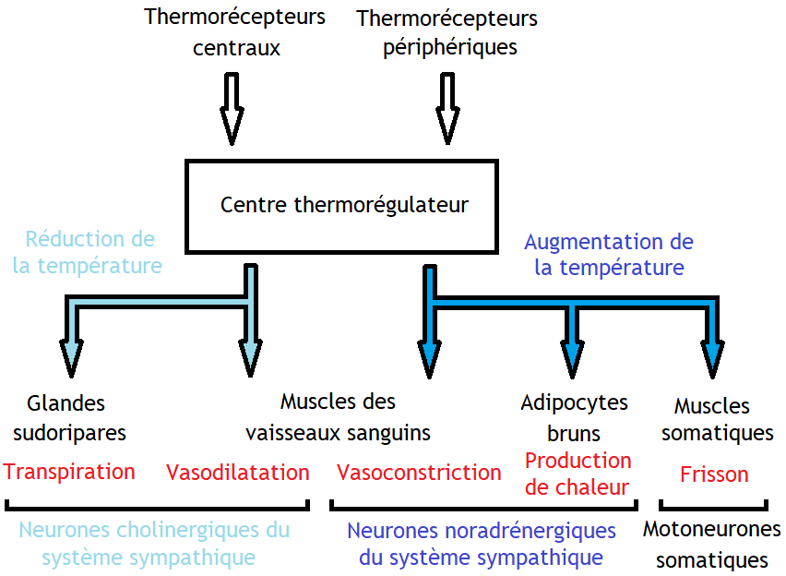

Les acteurs de la thermorégulation.
- Les thermorécepteurs
Les thermorécepteurs sont des récepteurs sensoriels sensibles à la température et permettant de mesurer toute modification de la température, il en existe deux types :
- Les thermorécepteurs périphériques
Il s’agit de neurones sensitifs dont les terminaisons axonales sont disséminées dans la peau à proximité des capillaires sanguins. Ils détectent des modifications de la température cutanée, en étant particulièrement sensibles aux variations rapides (Schepers and Ringkamp, 2009).
Deux types de thermorécepteurs périphériques sont identifiés : certains répondent au froid, d’autres à la chaleur. Les thermorécepteurs au froid sont plus nombreux que ceux au chaud. La plus grande densité de ce type de récepteurs se situe au niveau de la face.
Les thermorécepteurs périphériques sensibles au froid se situent dans l’épiderme. Ils émettent une fréquence maximale de potentiels d’action pour une température voisine de
30°C.
Les thermorécepteurs périphériques sensibles au chaud, situés dans le derme, possèdent un optimum de décharge de potentiel d’action pour une température a 40°C. La fréquence de décharge de ces potentiels d’action augmente avec la température lorsqu’elle se situe entre 40 et 45°C. Au-delà de 45°C, la fréquence de potentiels d’action des thermorécepteurs diminue, et on observe, à partir de cette température cutanée, une stimulation des nocicepteurs. C’est donc à partir de ce seuil que la chaleur se transforme physiologiquement en douleur. C’est également à partir de cette température que la chaleur devient suffisamment intense pour endommager les cellules de la peau.
- Les thermorécepteurs centraux
Les thermorécepteurs centraux se situent dans différentes zones profondes de l’organisme : la paroi des organes intra-abdominaux et des gros troncs veineux, et la moelle épinière. Enfin, des neurones thermosensibles se situent dans l’aire pré-optique au niveau de l’hypothalamus antérieur. Leur fréquence de décharge varie en fonction de la température. La plupart de ces neurones sont excités par une augmentation de température, mais certains le sont par une diminution. La stimulation des thermorécepteurs centraux entraine des variations de la production de chaleur endogène.
- Rôle de l’hypothalamus dans la thermorégulation
L’hypothalamus contient les centres thermorégulateurs, il reçoit des informations sur la température cutanée par les récepteurs dermiques et épidermiques et des informations sur la température sanguine par les récepteurs centraux.
- Réponse de l’organisme à la chaleur

- Effet de l’exercice musculaire
En cas d’activité physique, l’organisme est soumis à une augmentation de production de la chaleur de la peau et surtout une augmentation de la sécrétion et de l’évaporation de la sueur.
2. Sudation
Elle résulte d’une augmentation concomitante de la température interne et de la température cutanée, la sudation s’avère le seul mécanisme thermorégulateur mis en jeu lorsque la température externe dépasse la température corporelle.
- Réponse de l’organisme au froid
Deux phénomènes sont mis en jeu, sous le contrôle du centre de la thermogénèse : une augmentation de la production de chaleur et une diminution des pertes.
1. Augmentation de la production de la chaleur
-le froid entraine une stimulation de la faim induisant des apports alimentaires, donc caloriques.
-Le froid stimule la sécrétion d’adrénaline par la médullosurrénales, entrainant une augmentation du métabolisme,
- les hormones thyroïdiennes sont elles aussi mises en jeu par l’intermédiaire de la TSH, il s’ensuit par une augmentation de la thermogénèse, une mobilisation du glycogène hépatique.
2. Diminution des pertes de chaleur
La vasoconstriction cutanée, initiée par l’activation du système nerveux sympathique, permet de réduire la quantité de chaleur transportée par le sang des organes profonds vers la surface cutanée, la lutte contre le froid passe par des adaptations comportementales : les vêtements adaptés limitent les pertes de la chaleur.
De même se placer dans un milieu ambiant protégé ou mieux chauffé permet de limiter grandement les pertes de chaleur.
- Syndrome d’épuisement par la chaleur et coup de chaleur
Il s’agit de deux complications de gravité croissante liées à de fortes températures extérieures. Il semble qu’en l’absence de prise en charge adaptée, l’épuisement par la chaleur aboutisse au coup de chaleur. Ces deux syndromes s’expliquent par une augmentation de la température, une perte de chlorure de sodium et une déshydratation : ils surviennent principalement en environnement chaud (pas de perte de chaleur possible par radiation et convection) et humide (pas d’évaporation de la sueur).
- L’épuisement par la chaleur

Correspond à une déshydratation secondaire à une perte sudorale importante. Les signes cliniques, peu spécifiques, apparaissent en quelques jours. Il s’agit de céphalées, nausées et vomissements, vertiges, pertes de connaissance, faiblesse musculaire accompagnée de crampes, hypotension, tachycardie et dyspnée. On différencie le syndrome d’épuisement par la chaleur du coup de chaleur par la valeur de la température corporelle (ne dépassant pas 40°C a 41°C), et par l’absence de signes neurologiques.

- Le coup de chaleur
Survient lorsque les mécanismes de thermorégulation s’avèrent dépassés. Il associe une hyperthermie majeure et brutale (>40°C) à des troubles neurologiques graves (délire, hallucinations, convulsions, coma). A ces signes peuvent s’ajouter un arrêt de la sudation se manifestant par une peau sèche et chaude, et une défaillance multi-viscérale (atteinte des fonctions hépatique et rénale). On retrouve fréquemment une hyperventilation, une tachycardie et une hypotension artérielle. Les jeunes enfants et les personnes âgées représentent deux populations particulièrement exposées à ce syndrome.
On décrit habituellement deux formes de coup de chaleur, selon les circonstances de survenue : l’une due à des conditions climatiques exceptionnelles, l’autre résultante d’un exercice physique générant une production de chaleur endogène supérieure aux capacités de dissipation calorique de l’organisme. En cas de coup de chaleur lié à l’exercice, la température extérieure n’est pas nécessairement excessivement élevée. Les sujets effectuant une activité physique importante (sportifs, pompiers, ouvriers-manœuvres) constituent les personnes à risque. Dans cette forme de coup de chaleur, la sueur persiste.
Le pronostic du coup de chaleur dépend de la rapidité de prise en charge efficace. Les médicaments antipyrétiques ne possèdent aucune efficacité dans cette indication, car il ne s’agit pas d’une perturbation de la température hypothalamique de référence, comme nous le détaillerons en cas de fièvre. Le traitement consiste à placer le sujet dans un environnement frais, au repos, en enlevant ses vêtements pour évacuer la chaleur accumulée. Des méthodes de refroidissement externe peuvent être mises en œuvre en cas d’hyperthermie importante : application de glace sur différentes parties du corps (dissipation de la chaleur par conduction), ventilation d’air frais après avoir mouillé le corps du patient (pertes de chaleur par convection et évaporation). Une réhydratation s’avère nécessaire : voie orale avec des solutions glyco-électrolytiques en l’absence de troubles de la conscience ou du comportement. Dans le cas contraire, on utilise la voie intraveineuse. Lorsque la ponction veineuse s’avère impossible, comme chez les personnes âgées, la réhydratation par voie sous-cutanée représente une alternative intéressante. La mortalité attribuée au coup de chaleur varie de 10% à 80%, selon la gravite initiale des cas (Mégabarne et al, 2003 ; Loutan et Chappuis, 2002). Près d’un tiers des patients survivant à ce trouble grave présente des séquelles neurologiques à type de paralysies motrices et d’atteintes cérébelleuses.

-Fièvre
La fièvre est l’augmentation de la température du corps qui s’observe principalement en réaction à une infection bactérienne, virale ou parasitaire, ou encore suite à une destruction tissulaire massive (cancer, infarctus du myocarde, maladie rhumatismale). Il ne faut pas la confondre avec l’augmentation de la température du corps, par exemple, au cours d’un exercice physique intense et prolongé. Son rôle n’est pas très clair. Il est possible qu’elle ait un rôle bénéfique en augmentant la réponse inflammatoire et en limitant la prolifération des germes infectieux, notamment des virus.
La fièvre résulte d’un trouble des centres thermorégulateurs : tout se passe comme si le thermostat hypothalamique était réglé pour une température de référence supérieure à 37 °C. Les réponses physiologiques au chaud sont respectées.
Les perturbations de la température de référence du thermostat hypothalamique découlent de l’action de substances pyrogènes. Les lipopolysaccharides d’origine bactérienne ainsi que les endotoxines bactériennes possèdent cette propriété pyrogène.
Les pyrogènes peuvent avoir un effet direct sur les cellules hypothalamiques s’ils sont injectés dans le cerveau. En situation d’infection, les pyrogènes sont libérés lors de la phagocytose des bactéries par les polynucléaires neutrophiles. Ils semblent que les pyrogènes déclenchent la fièvre en induisant la synthèse de prostaglandines E1 dans les neurones hypothalamiques. Cette synthèse peut être bloquée par l’aspirine. Comme les autres médicaments antipyrétiques (paracétamol et corticoïdes), l’aspirine entraine une diminution de la température corporelle en situation d’hyper-pyrexie. Les médicaments antipyrétiques ramènent la température de référence à 37 °C. La température corporelle redevient normale par augmentation de la perte calorique du fait de la vasodilatation cutanée et de la sudation. Le patient a l’impression qu’il a trop chaud et se découvre. L’administration de médicaments antipyrétiques chez un sujet à température normale n’entraine pas d’hypothermie, car il y a peu de prostaglandines dans l’hypothalamus en l’absence de pyrogènes endogènes.
III- Le froid
Le froid est la sensation contraire du chaud, associée aux températures basses. Il s'agit également d'un qualificatif relatif aux transferts thermiques : un corps est qualifié de « froid » s'il est en contact thermique avec un autre corps de température plus élevée et duquel il est susceptible de recevoir de la chaleur
Théoriquement, la plus basse température est le zéro absolu, qui est de 0 K sur l'échelle Kelvin et de −273,15 °C sur l'échelle Celsius. En pratique, le zéro absolu est inaccessible, du propre fait de sa définition.
- Réponse physiologique au froid
Le froid déclenche une réponse thermorégulatrice de la part du corps humain. En effet l'organisme régule sa température interne entre des valeurs compatibles avec la vie (ni trop élevées pour éviter la rupture de certaines liaisons chimiques comme les liaisons hydrogène ce qui dénatureraient les protéines, ni trop faibles ce qui rendrait l'agitation moléculaire insuffisante pour assurer les réactions chimiques nécessaires à la vie).
Les limites usuelles de la normothermie vont de 36,5 à 37,5 °C mais l'on peut observer d'importantes variations dues à une fièvre, des températures très froides, un exercice intense, au cycle menstruel pour les femmes...
Ainsi l'organisme, et plus précisément l'hypothalamus, détermine un point de consigne (il est proche de 37 °C) qui est une valeur optimale pour l'ensemble des fonctions vitales. L'hypothalamus se comporte comme un thermostat maintenant un équilibre entre pertes et production de chaleur. Si la température évolue en dessous de 37 °C l'organisme met en route des mécanismes de thermogenèse (gain de chaleur).
Des thermorécepteurs permettent d'enregistrer cette baisse de température. Ils peuvent être centraux, situés dans les structures corporelles profondes (organes thoraciques, organes abdominaux, tronc cérébral, moelle épinière et hypothalamus) qui doivent être impérativement maintenus à une température constante. Ce sont les plus sensibles : ils enregistrent une variation à 0,01 °C près. Il en existe également des périphériques dans la peau qui enregistrent des variations de 0,2 °C. Une baisse de température entraîne des influx de ces voies afférentes vers le centre intégrateur : l'hypothalamus qui exerce ses effets via le système nerveux autonome en agissant sur le débit sanguin, le tissu adipeux, le métabolisme...
Ainsi, lors d'une exposition au froid, la température devient inférieure au point de consigne. L'hypothalamus agit sur plusieurs mécanismes de thermogenèse :
- réduction de la déperdition de chaleur à la surface du corps : vasoconstriction cutanée via le système nerveux sympathique (les catécholamines(Adrénaline) agissent sur les récepteurs adrénergiques alpha-1). Cette vasoconstriction vise à diminuer les échanges thermiques entre le milieu cutané et le milieu froid et ainsi évite une perte trop importante de chaleur. Ces échanges se font surtout par radiation. On note aussi une horripilation mais ce mécanisme n'est pas très efficace chez l'homme ;
- augmenter la production de chaleur : par l'activité musculaire (les frissons qui sont des successions de secousses cloniques de la musculature striée ne fournissant aucun travail mécanique, toute l'énergie étant libérée sous forme de chaleur ; les contractions volontaires...). Les catécholamines libérées par le système nerveux sympathique ont pour but d'augmenter le métabolisme par lipolyse et glycogénolyse et ainsi augmenter la production de chaleur.
- Maladies causées par le froid
Le froid peut aussi causer divers symptômes aux organismes vivants :
- hypothermie ;
- brûlure au froid : arrachement de la peau contre une surface gelée en raison du gel de la peau contre la surface gelée ;
- engelure.
Différentes études ont également montré que le froid favorisait les troubles musculosquelettiques
Il est suspecté depuis des siècles de favoriser :
- l'inflammation des voies respiratoires (bronchite) pourtant, l'air arrive à la température corporelle au niveau des bronches.
- la transmission de maladies virales respiratoires (rhume, grippe), en fragilisant les sinus.
À ce jour, aucune étude scientifique n'a permis de démontrer un lien de cause à effet entre exposition à des basses températures et sensibilité aux virus ou aux infections des voies respiratoires.
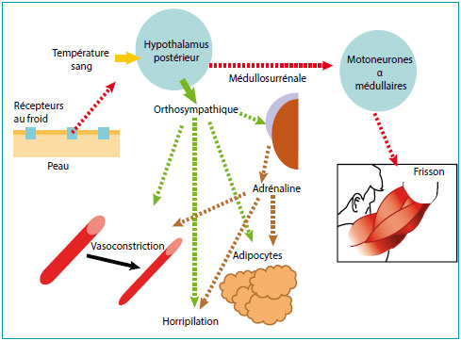
Figure 1 – Thermorégulation au froid
- Population concernée par les troubles de la régulation thermique
Toute personne peut être concernée par des troubles de la régulation thermique ; cependant les personnes âgées ainsi que les enfants y sont les plus sensibles. Les enfants parfois par immaturité de leur centre de thermorégulation et les personnes âgées par vieillissement physiologique des éléments nerveux et diminution de l'efficacité des mécanismes de la thermorégulation.
L'altération de la thermorégulation est une des conséquences du vieillissement. Il semblerait qu'une baisse de la température corporelle verrait augmenter les symptômes de la maladie d'Alzheimer !
- Maladies liées au froid

Un risque cardiovasculaire accru lors du froid
Le risque cardiovasculaire est la probabilité de survenue d’une maladie ou d’un accident cardiovasculaire (maladies du cœur et des artères).
L’air froid provoque une contraction involontaire des vaisseaux sanguins, favorisant le détachement des plaques d’athérome (accumulation de dépôts graisseux et calcaires) présentes sur les parois des artères.
Cela peut entraîner :
- la survenue ou l’aggravation d’une angine de poitrine, voire d’un infarctus du myocarde (ou crise cardiaque) ;
- une thrombose artérielle cérébrale, responsable d'un accident vasculaire cérébral, ou AVC, de type ischémique (interruption de la circulation du sang due à un caillot dans une artère menant au cerveau).

Grand froid : le phénomène de Raynaud, plus fréquent
- La contraction des vaisseaux due au froid et aux variations de température (passage du chaud au froid) favorise aussi les crises typiques du phénomène de Raynaud. Il s’agit d’une affection fréquente (10 % de la population) qui peut être isolée (le plus souvent) mais aussi associée à une autre maladie ou à une prise médicamenteuse. Ce trouble de la circulation sanguine se manifeste notamment par un arrêt temporaire de l’afflux de sang (ischémie) dans les doigts, qui sont alors mal oxygénés.
Ainsi, la crise liée au phénomène de Raynaud se déroule en trois stades :
- La phase ischémique dure quelques minutes. Les extrémités sont blanches et froides, avec une sensation de "doigts morts". Parfois, la crise s’arrête à ce premier stade.
- La phase asphyxique entraîne des picotements souvent douloureux dans les doigts, qui prennent un aspect bleu.
- La récupération correspond au retour du sang dans les doigts qui sont alors tuméfiés, rouges et douloureux.

Une augmentation des maladies respiratoires lors des épisodes de froid
En hiver, les affections respiratoires se multiplient, ce qui semble s’expliquer par trois facteurs :
- L’inhalation d’air froid refroidit la muqueuse des voies respiratoires supérieures. Cela peut perturber le bon fonctionnement des mécanismes de lutte contre les infections.
- Le froid provoque aussi une diminution du diamètre des bronches, qui gêne parfois la respiration.
- La concentration de la population dans des espaces confinés et peu ventilés (ex. : transports en commun) augmente le risque de transmission des infections.
Par ailleurs, la pollution de l’air, en particulier dans les grandes agglomérations, aggrave les pathologies respiratoires.
Ainsi, on observe durant l’hiver davantage de cas des maladies suivantes (touchant surtout les personnes les plus fragiles face au froid) :
- pneumonie ; La pneumonie est une infection aiguë pulmonaire. Elle est due à une bactérie, le plus souvent le pneumocoque. Elle survient d'emblée ou peut venir compliquer l'évolution d'une pneumopathie virale, comme celle de la grippe.
- bronchite ; La bronchite est une inflammation des bronches d’origine le plus souvent virale. La toux, d’abord sèche, s’accompagne ensuite de crachats puis disparaît en 2 à 3 semaines. La bronchite évolue spontanément vers la guérison chez les enfants et adultes sans problèmes de santé.
- grippe ; La grippe est une infection virale très contagieuse qui peut être grave chez les personnes les plus fragiles
- bronchiolite. La bronchiolite est une infection respiratoire virale contagieuse survenant par épidémie chez les nourrissons. Les symptômes (toux, respiration sifflante) sont impressionnants mais la maladie est en général bénigne. Des mesures d’hygiène et une surveillance sont recommandées.
Les otites, les gastro-entérites chez les enfants et chez les adultes, les rhinopharyngites chez enfants et chez les adultes ainsi que les angines surviennent plus fréquemment en hiver, notamment chez les nourrissons et les jeunes enfants.
Les engelures sont caractérisées par des gonflements douloureux des pieds ou des mains dues au froid. La partie atteinte est rouge et peut présenter des démangeaisons. Les engelures sont généralement liées à une anomalie de la circulation sanguine ce qui explique qu’il existe des personnes plus à risques.
IV- Le Rayonnement
Le rayonnement est un transfert d'énergie sous forme d'ondes ou de particules, qui peut se produire par rayonnement électromagnétique (par exemple : infrarouge) ou par une désintégration (par exemple : radioactivité α). Par conséquent, le transfert peut se réaliser dans le vide. L'exemple caractéristique de rayonnement est celui du soleil dans l'espace.
En physique, le terme radiation ou son synonyme rayonnement désigne le processus d'émission ou de transmission d'énergie sous forme de particules ou d'ondes électromagnétiques. Il comprend les radiations électromagnétiques (ondes radio, infrarouge, lumière, rayons X, rayons gamma) ainsi que les rayonnements particulaires (particules alpha, bêta, neutrons).
Le terme de " rayonnement " désigne également l'énergie ainsi émise et propagée, qui est aussi appelée " énergie rayonnante ". On parle aussi de rayonnement lumineux, et de rayonnement calorique.
- Type de rayonnement

-Rayonnement électromagnétique
Le rayonnement électromagnétique (REM) se compose d’ondes. Ces ondes contiennent de l’énergie électrique et magnétique.
Le spectre électromagnétique (REM) englobe toute une gamme d’énergies, depuis l’énergie très faible, comme les ondes radio, jusqu’à l’énergie très haute, comme les rayons gamma.
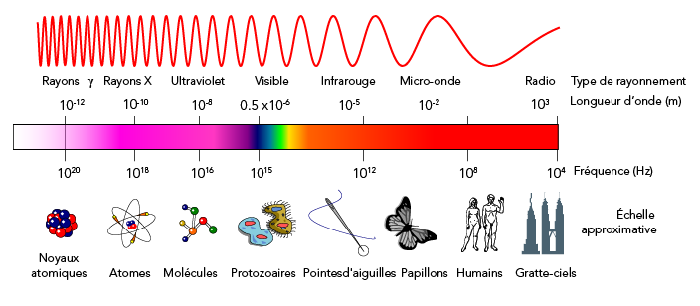

Spectre des ondes électromagnétiques. Les rayons gamma à haute énergie sont à l'extrême gauche et les ondes radio à faible énergie sont à l'extrême droite
Le REM est caractérisé par une fréquence (nombre d’ondes par seconde) et une longueur d’onde (distance entre les crêtes d’onde adjacentes). Plus la fréquence est élevée, plus l’onde est courte. Par exemple, les rayons gamma ont une très haute fréquence et une très courte longueur d’ondes. Ces ondes possèdent aussi beaucoup d'énergie
Les seules parties du spectre électromagnétique que nos sens peuvent détecter directement sont l’infrarouge (ressenti comme de la chaleur) et la lumière visible. Nous ne pouvons pas voir ni sentir les ondes radio, les rayons X et les rayons gamma, mais ils peuvent traverser le corps.
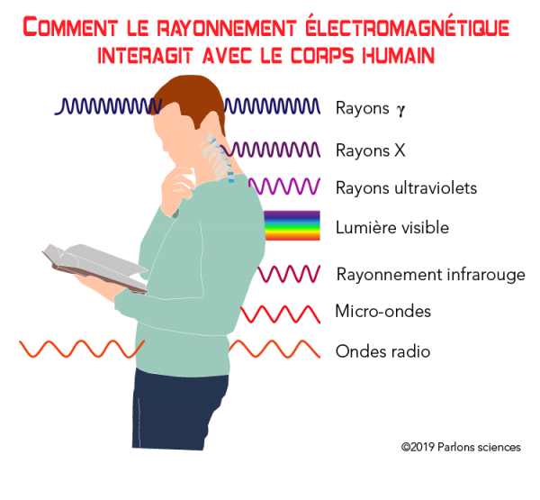 Comment le rayonnement électromagnétique interagit avec le corps humain
- Le rayonnement ionisant et non ionisant
1- Rayonnement non ionisant n’a pas assez d’énergie pour ioniser les atomes ou les molécules (et ainsi leur faire acquérir ou perdre des électrons).
Il y a plusieurs types de rayonnement non ionisant. Il comprend notamment les rayons ultraviolets proches, la lumière visible, le rayonnement infrarouge, les micro-ondes et les ondes radio. Il ne peut ioniser les atomes, mais n’est pas pour autant complètement inoffensif. Les micro-ondes sont assez énergétiques pour cuire nos aliments et l’ultraviolet, pour nous donner un coup de soleil.
- Le rayonnement ionisant a assez d’énergie pour éjecter des électrons de leur atome d’origine et libérer ainsi des ions.
Le rayonnement ultraviolet lointain, les rayons X et les rayons gamma sont trois formes de rayonnement ionisant. Ce type de rayonnement très énergétique peut rapidement provoquer le cancer, voire détruire des cellules sur le coup. C’est pour cette raison que l’on nous fait porter un tablier de plomb pour prendre une radiographie dentaire et que les techniciens se placent dans une salle différente pour utiliser les appareils de radiologie.
- Rayonnement particulaire
Le rayonnement particulaire se compose de particules atomiques ou subatomiques, Par exemple des protons, des neutrons et des électrons, qui possèdent une énergie cinétique (énergie d’une masse en mouvement).
Les particules alpha et les particules bêta émettent un rayonnement directement ionisant parce qu’elles sont chargées et peuvent entrer directement en interaction avec les électrons atomiques grâce aux forces coulombiennes (c.-à-d. que les charges de même nature se repoussent, tandis que celles de nature opposée s’attirent).
Les particules alpha se composent de deux protons et de deux neutrons. Ces particules sont grosses, lentes et chargées positivement. Une particule alpha est identique au noyau d'un atome d'hélium.
Les particules bêta sont petites et se déplacent rapidement. Ils peuvent avoir une charge positive (positrons) ou une charge négative (électrons).
  - Rayonnement ultraviolet
Dans notre environnement, le soleil est de loin la source de rayonnement ultraviolet la plus importante. Le soleil émet de la lumière, de la chaleur et des rayons ultraviolets (UV). Exactement comme la lumière visible est composée de différentes couleurs visibles dans un arc-en-ciel, le spectre du rayonnement UV est divisé en trois régions : les UVA, les UVB et les UVC. Lorsque les rayons du soleil traversent l’atmosphère, tous les UVC et la plupart des UVB sont absorbés par l’ozone, la vapeur d’eau, l’oxygène et le dioxyde de carbone. Seuls les UVA ne sont pas filtrés de manière aussi efficace par l’atmosphère.
- Type des rayons UV
- UV-A (400-315 nm)

Les UV-A, dont la longueur d’onde est relativement longue, représentent près de 95 % du rayonnement UV qui atteint la surface de la Terre. Ils peuvent pénétrer dans les couches profondes de la peau.
- Effets des UV-A sur la santé humaine

Ils sont responsables de l'effet de bronzage immédiat. En outre, ils favorisent également le vieillissement de la peau et l'apparition de rides, en perturbant l'équilibre des synthèses de protéines (en particulier la dégradation du collagène et augmentent la destruction de l'élastine) et dans les cellules ils sont à l'origine de la production de radicaux libres. Pendant longtemps, on a pensé que les UV-A ne pouvaient être à l'origine de lésions durables. En réalité les UV-A semblent favoriser l'émergence de cancers de la peau par plusieurs mécanismes, mais avec un effet bien moindre que les UV-B

Les UVA excitent la molécule d'ADN et favorisent des liaisons entre certaines bases notamment quand l’ADN est sous forme de double-hélice, ce qui peut être source de mutations, voire de cancers.. Il est aussi probable que les UV-A potentialisent la toxicité cellulaire des UV-B en pénétrant plus profondément dans la peau, en ayant une activité immunosuppressive et en endommageant les systèmes de réparation de l'ADN.
- UV-B (315-280 nm)

Les UV-B, de longueur d’onde moyenne, ont une activité biologique importante, mais ne pénètrent pas au-delà des couches superficielles de la peau, ils sont relativement absorbés par la couche cornée de l'épiderme (mélanine). Une partie des UV-B solaires est filtrée par l’atmosphère.
Effets sur la santé humaine
Ils sont responsables du bronzage et des brûlures à retardement. Ils sont capables de produire de très fortes quantités de radicaux libres oxygénés dans les cellules de la peau, responsables à court terme des coups de soleil et de l'inflammation. Outre ces effets à court terme, ils favorisent le vieillissement de la peau (en abîmant les fibres de collagène) et l'apparition de cancers cutanés car même si les UV-B représentent une minorité de la lumière qui atteint la surface de la Terre, ils sont bien plus cancérigènes que les UV-A.
En revanche, ils peuvent être bénéfiques pour certains types de pathologies de la peau tels que le psoriasis. Ils sont également importants pour la synthèse de vitamine D.
- UV-C (280-100 nm)
Les UV-C, de courte longueur d’onde, sont les UV les plus énergétiques ainsi que les plus nocifs (l'énergie croît quand la longueur d'onde décroît), mais ils sont complètement filtrés par la couche d'ozone de l’atmosphère et n’atteignent donc théoriquement pas la surface de la Terre.

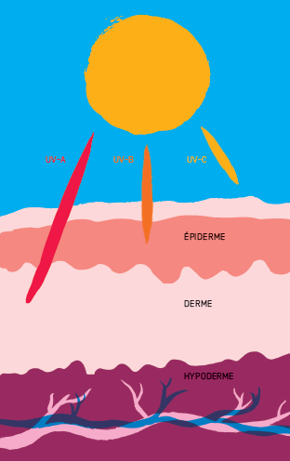
LES TYPES DES UV
- Le bronzage
Les UV-B provoquent la multiplication des kératinocytes (cellules de la couche superficielle de la peau). Celles-ci rendent la peau plus solide et moins perméable aux rayonnements. Les UV-B stimulent aussi la production de mélanine (pigments) par les mélanocytes (cellules pigmentaires de la peau). La mélanine a la propriété d’absorber ces rayons et donc de protéger la peau. Ce processus donne à la peau la teinte plus foncée spécifique au bronzage.
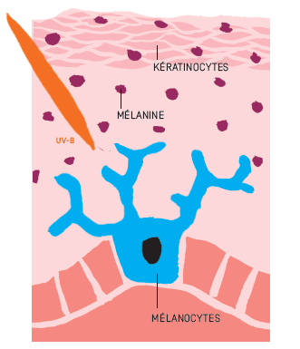
CAS DU BRONZAGE
  - Protection contre les UV
Pour se défendre contre la lumière UV, le corps, selon le type de peau, réagit aux expositions en libérant le pigment brun de mélanine. Ce pigment absorbe les UV, ce qui permet de bloquer leur pénétration et d'empêcher des dommages aux couches plus profondes et plus vulnérables de la peau. Des antioxydants (vitamines E et C, β-carotène…) peuvent neutraliser les radicaux libres formés par les UV.
Les crèmes solaires contiennent des filtres ultraviolets qui bloquent en partie les UV et aident à protéger la peau. Plus l’indice de protection est élevé, plus le degré de protection est grand. L’indice de protection correspond en réalité au rapport entre le temps nécessaire pour attraper un coup de soleil avec et sans crème solaire. Avec un indice de protection 50, il faudra par exemple cinquante fois plus de temps pour attraper un coup de soleil qu’en n’ayant aucune protection.
En 1957 , les laboratoires RoC inventent le premier écran solaire très haute protection (IP 50+).
Les vêtements et lunettes de soleil arrêtent une partie des UV. Il existe des lotions qui contiennent des filtres ultraviolets bloquant en partie les UV, néanmoins, la plupart des dermatologues recommandent de ne pas prendre de bain de soleil prolongé.
2- Les agents pathogènes exogènes chimiques
Un agent infectieux est un agent biologique pathogène responsable d'une maladie infectieuse.
Les agents infectieux sont majoritairement des micro-organismes, notamment des bactéries et des virus. Cependant, certains agents pathogènes ne sont pas des organismes (les prions), d'autres ne sont pas microscopiques (les vers parasites).
Le pouvoir pathogène d'un agent infectieux mesure sa capacité à provoquer une maladie chez un organisme hôte.
La virulence d'un agent infectieux mesure sa capacité à se développer dans un organisme (pouvoir invasif) et à y sécréter des toxines (pouvoir toxique).
  - Les Toxines
Les toxines sont des molécules synthétisées par un organisme et capables de perturber le fonctionnement de certaines cellules, à distance du foyer d'infection. Les toxines sont également plus ou moins immunogènes : elles sont capables d'induire une réponse immunitaire.
Il existe deux grands types de toxines:
-les endotoxines, faisant partie de Lipo PolySaccharide.
- les exotoxines protéiques
Les toxines sont produites par :
- des bactéries (bactériotoxines),
- des "protozoaires"
- des champignons (mycotoxines)
- des plantes (phytotoxines)
- des algues (phycotoxines)
- des animaux (parfois nommées zootoxines ou toxines animales).
    - Les endotoxines
-Localisation
Elles se trouvent sur la face externe de la membrane externe des bactéries Gram (-). Elles sont libérées suite à la lyse des bactéries. Ceci peut intervenir lors d'une septicémie à
bacille G(-) traitée massivement par des antibiotiques.
-Nature chimique et conséquences
Les endotoxines sont de nature lipidique. Elles correspondent au lipide A du LPS. Ceci leur
confère des propriétés caractéristiques des lipides :
– Elles sont peu sensibles à la chaleur. On ne peut donc pas les inactiver par
chauffage.
– Elles sont peu immunogènes : Il n'y a quasiment pas d'anticorps produits contre les
endotoxines. On ne peut donc pas concevoir de vaccins contre elles.
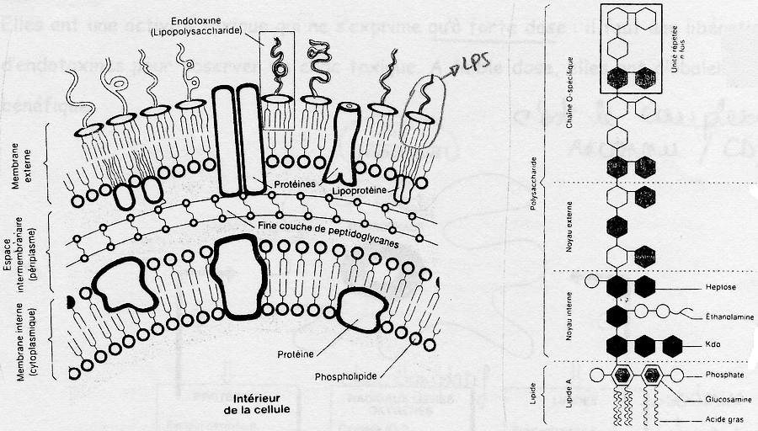

-Mécanismes d'action - Niveau de toxicité
A faible concentration, elle déclenche toute une série de réactions d’alarme et, à forte
concentration, elle provoque un choc toxique, (ou choc endotoxinique ou choc septique)
responsable de la mort du patient dans 50% des cas.
Ainsi les LPS jouent un rôle important dans l’activation du système immunitaire.
Leur action est le résultat de la sécrétion de médiateurs par les cellules de l’organisme infecté.
Elles agissent sur quatre types de cellules cibles : les phagocytes mononuclés (monocytes
du sang périphérique, macrophages de la rate, moelle osseuse, cellules de Kupffer),
les polynucléaires neutrophiles, les plaquettes, et les lymphocytes B.
- Activation des molécules circulantes
Dans certaines infections graves, les bactéries peuvent passer dans la circulation sanguine où elles se multiplient, libérant ainsi les endotoxines.
Les LPS libérés se lient (par lipide A) à la protéine plasmatique LBP (LPS Binding
Protein).
Le complexe LBP-LPS reconnaît la protéine membranaire CD14 présente sur les
macrophages, les monocytes et les polynucléaires neutrophiles.
Les cellules épithéliales, surtout celles de l’endothélium vasculaire, dépourvues
du récepteur CD14, peuvent toutefois répondre au LPS grâce à la présence dans le sang
d’une forme soluble du CD14. Ces dernières modulent donc la disponibilité des endotoxines
et leur élimination de la circulation.
-Activation cellulaire
Les endotoxines se lient au récepteur CD14 et conduisent ensuite à l’activation du
récepteur TLR-4 (Toll- like-receptor- 4).
Les récepteurs TLR jouent un rôle important dans l'immunité innée et notamment
dans les défenses contre les micro-organismes. Ils peuvent reconnaître des motifs
moléculaires, dénommés PAMPs (pathogenassociated microbia patterns), uniquement
présents chez des micro-organismes pathogènes.
Ces PAMPs sont des composants des parois bactériennes comme les LPS.
L’interaction des molécules de LPS avec leur récepteur initie une cascade d’événements
qui se termine la synthèse de différents composés : les cytokines et des médiateurs lipidiques
tels que les prostaglandines, thromboxanes.
Les principaux symptômes observés sont :
– une forte fièvre (Endotoxines sont très pyrétiques).
– des atteintes vasculaires, avec vasodilatation et augmentation de la perméabilité des
vaisseaux, d'où la formation d'œdèmes et une chute générale de la pression
artérielle.
– des atteintes de l'hémostase : la dégranulation des plaquettes est activée de façon
anarchique dans les vaisseaux, provoquant une « coagulation intravasculaire
disséminée . ».
Tous ces symptômes sont la conséquence de l'hyperactivation des macrophages : une fois
libérée dans le sang, l'endotoxine se lie à une protéine appelée LBP (pour
Lipopolysaccharide Binding Protein) et ce complexe se fixerait sur une molécule réceptrice
située à la surface des macrophages (CD14). Ceci aurait pour conséquence la libération de
nombreux médiateurs de l'inflammation.
Elles ont une activité toxique qui ne s'exprime qu'à forte dose : il faut une libération
massive d'endotoxines pour observer un choc toxique. A faible dose, elles ont globalement
Un effet bénéfique
-Rôle des endotoxines dans le choc septique
L’interaction des LPS avec ces différents types cellulaires va induire trois événements
majeurs qui peuvent conduire à l’état de choc septique :
- la production de cytokines par les monocytes, les macrophages et les cellules
endothéliales ;
-l’activation du système du complément
- l’activation du système de la coagulation.
Les cytokines produites (interleukines IL-6, IL-8, Tumor Necrosis Factor TNF et facteur
d’activation des plaquettes PAF), ainsi que les composants du complément activés (C3a et
C5a) vont endommager les cellules endothéliales des vaisseaux sanguins.
En effet, les facteurs C3a et C5a, en synergie avec l’IL-8, favorisent l’action des
leucocytes avec les cellules endothéliales puis leur diapédèse.
Associée à la libération d’enzymes lysosomales par les leucocytes, la diapédèse contribue
à l’altération des cellules endothéliales. En favorisant les mécanismes de coagulation,
les LPS entraînent une coagulation intravasculaire disséminée.
La formation de caillots dans les vaisseaux sanguins induit une diminution de la pression
artérielle et, en conséquence, une hypooxygénation des tissus des poumons, des reins
et du cerveau.
Les antibiotiques eux-mêmes, en début de traitement de la maladie, peuvent avoir un effet
préjudiciable pour le patient en induisant une libération massive de LPS dans la circulation
sanguine.

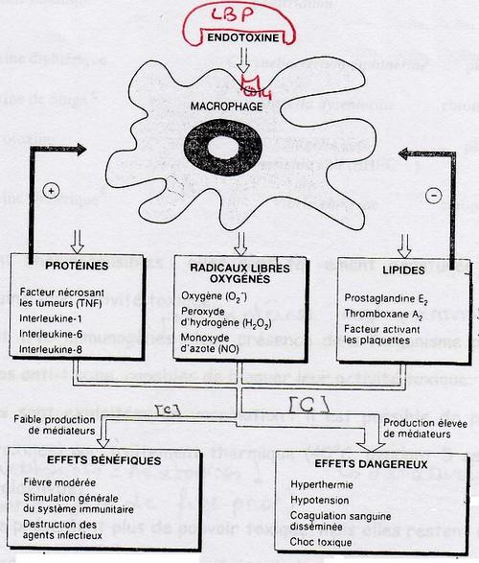
2. Généralités sur les exotoxines protéiques
-Localisation
On distingue 3 types de localisation :
– sécrétées hors de la bactérie: exotoxines vraies (toxines diphtériques,
staphylococciques, d'E. Coli...).
– présentes dans le cytoplasme et libérées uniquement lors de la lyse cellulaire:
exotoxines cytoplasmiques (représentent 25 % de ce type de toxines, c'est le cas de
la toxine cholérique).
– présentes dans le cytoplasme et sécrétées hors de la bactérie: exotoxines mixtes
(toxines des Clostridium).

- Nature chimique et conséquences
Les exotoxines sont de nature protéique, ceci a plusieurs conséquences sur leur
fonctionnement.
Elles sont codées par des gènes et donc transmissibles si les gènes sont portés par des plasmides ou des phages.
Elles sont thermosensibles: elles sont facilement dénaturées par la chaleur et perdent ainsi
leur activité toxique.
Elles sont très immunogènes: leur présence dans l'organisme provoque la synthèse
d'anticorps anti-toxines, capables de bloquer leur activité toxique.

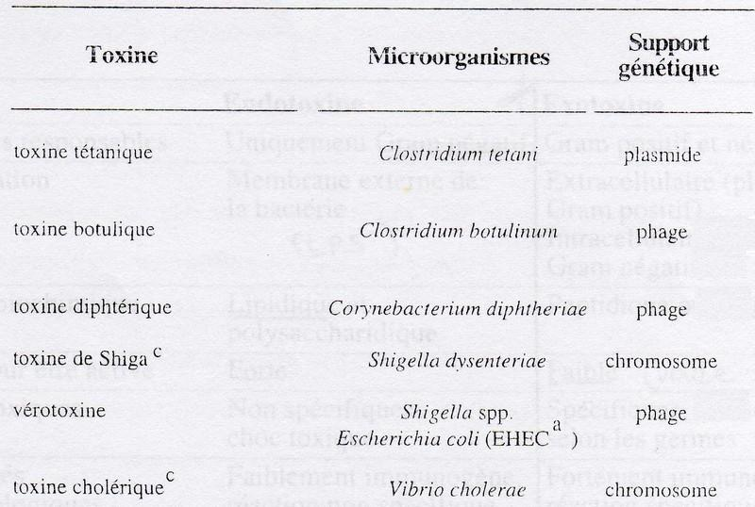
Ces deux propriétés sont exploitées en vaccination: il est possible de produire des toxines
inactives (= anatoxines) par traitement thermique (40°C, pendant 2 semaines) ou
chimique (formol ou glutaraldéhyde).
Les anatoxines ne présentent plus de pouvoir toxique, mais elles restent immunogènes et
sont donc capables d'induire une réponse immunitaire protectrice (production d'anti-
toxines).
-Niveau de toxicité
Elles ont une activité toxique bien supérieure à tous les poisons chimiques et végétaux
connus.
Ex: valeur de l'indice de toxicité
Arsenic 0,03
T diphtérique 2 000
T tétanique / botulinique 700 000
Pour évaluer l'activité d'une toxine, on définit 2 paramètres :
- la DMM (Dose Minimale Mortelle) = la plus petite quantité entraînant la mort
d'un cobaye.
- la DL5O (Dose Létale 50) = dose pour laquelle 50 % du lot de cobayes est tué.
- Comparaison endotoxine et exotoxine
Les deux types de toxine apparaissent très différents. Sur le plan physiologique, l'effet
toxique de l'endotoxine nécessite une multiplication importante de la bactérie, alors que
l'exotoxine, active à très faible dose, agit même si cette multiplication n'a pas eu lieu.

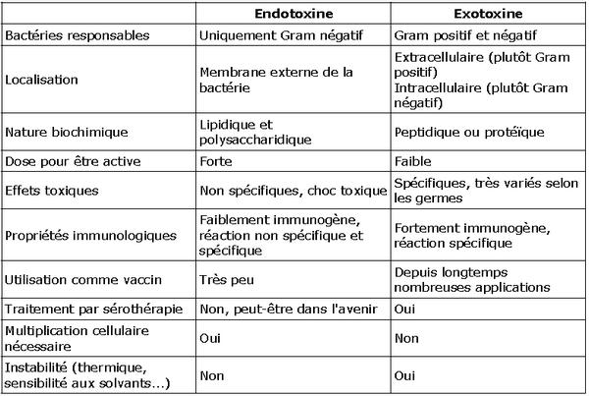

3-Les mécanismes d'action des exotoxines
Les exotoxines peuvent être classées en fonction de différents critères:
Selon le tissu ou la cellule qu'elles altèrent:
--> les neurotoxines (toxine botulinique ou tétanique) agissent sur le tissu nerveux,
--> les enterotoxines (toxine cholérique, staphylococcique ...) agissent sur les enterocytes ....
Selon leur effet biologique:
--> les toxines dermonécrotiques,
--> les toxines oedématogènes (cas d'une toxine de Bacillus anthracis)
--> les cytolysines ou hémolysines (quand elles lysent les globules rouges en détruisant leur membrane)
Selon leur mécanisme d'action au niveau moléculaire:
--> les toxines désorganisant les membranes,
--> les toxines à activité ADP-ribosyltransférase,
--> les métallo-protéases
--> les superantigènes.
- La spécificité d'action
Les exotoxines n'agissent pas sur toutes les cellules. Car elles doivent se fixer pour agir et seules les cellules possédant des récepteurs y sont sensibles.
Ces récepteurs ont des natures chimiques variées:
- phosphoilipides pour une streptolysine,
- glycolipides tq le ganglioside GM de la toxine cholérique,
- acide N-acétyl neuraminique pour la toxine botulique B
- protéines pour la toxine diphtérique.
- Les exotoxines à action membranaire
On les appelle le plus souvent cytolysines ou hémolysines. On en compte plus de 90 différentes, provenant de germes très variés comme Clostridium, Staphylococcus, Streptococcus.
Le mode d'action de ce type de toxine est de modifier la structure de la membrane plasmique des cellules hôtes.
Différents mécanismes sont possibles: phospholipase, action détergente (tensio-actif), séquestration du cholestérol, création de pores trans-membranaires.
- Toxines lysant les cellules
Il existe un grand groupe de toxines qui détruisent les cellules de l’hôte en lisant leur membrane.
¬ Toxines agissant comme des lipases :
Ex : la lécithinase produite par des bactéries de genre Clostridium, responsables de gangréné
gazeuse. Cette enzyme lyse les cellules sans discrimination car son substrat,
la phosphatidylcholine (lécithine) et qui est ubiquitaire dans les membranes des mammifères.
Plusieurs toxines ayant ces caractéristiques sont appelées hémolysines car elles lysent
les hématies. Elles ont également comme cible, les leucocytes aussi. Grâce à l’action de ces
toxines, les micro-organisme éliminent les défenses de l’hôte et, créent un milieu anaérobie,
nécrotique, riche en nutriments, dans lequel ils se développent.
¬ Toxines formant des pores
Les toxines formant des pores semblent toutes être produites par les bactéries sous forme
monomérique hydrosoluble. Après reconnaissance d'un récepteur cellulaire, elles adoptent une organisation oligomérique. Cette configuration permet son insertion dans la membrane
et la formation du pore.
Ces toxines détruisent la membrane en s’y insérant pour former des pores protéiques.
Ces canaux rendent la membrane plus perméable, l’eau pénètre dans le cytoplasme,
et les cellules commencent à gonfler. Au bout d’un moment, la cellule finit par éclater.
Même à des concentrations trop faibles pour provoquer la lyse, les fonctions cellulaires
peuvent être sévèrement atteintes par les petites perturbations de la perméabilité membranaire,
responsable de la fuite de potassium, ion indispensable à la synthèse protéique et à la survie
de la cellule. De faibles quantités de ce type de toxine vont donc inhiber efficacement la
fonction des phagocytes, première ligne de défense de l’hôte.
Ex : La toxine alpha du staphylocoque, la streptolysine O et les hémolysines RTX d'E. coli.

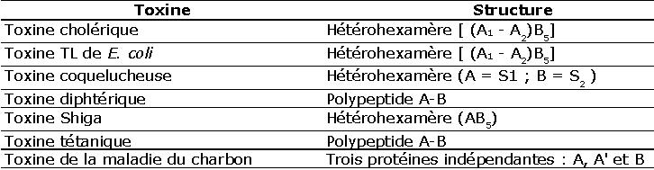

- Toxine des « staphylocoques »
La toxine α de taphylococcus aureus est un exemple de toxine élaborant des pores
homogènes, c’est-à-dire que chaque pore est constitué par le même nombre de molécules
protéiques.
Parmi les conséquences spécifiques de l’action de cette toxine, il faut citer l’agrégation
des plaquettes et le rétrécissement des petits vaisseaux sanguins aboutissants à la nécrose
tissulaire.

- Toxines qui bloquent la synthèse protéique
Ces toxines agissent à l’intérieur de la cellule. La plupart d’entre elles sont formées
de deux portions, elles sont appelées toxine AB : domaine catalytique A responsable
de l’activité toxique ; domaine B pour « BINDING » assurant la reconnaissance cellulaire
et permettant le passage du fragment A à travers la membrane.
La fixation sur la membrane peut être suivie par endocytose médié par un récepteur
et une internalisation de la toxine
- Toxines à activité ADP ribosyl transférase
Ces toxines sont capables de catalyser une réaction d’ADP-ribosylation, dans laquelle
un radical composé d’adénine, de ribose, de deux phosphates et d’un deuxième ribose
(ADP-ribosyl-) est transféré du coenzyme NAD, donneur d’ADP-ribosyl, sur une protéine.
Lorsque la protéine cible est une sous-unité d’une proteine G inhibitrice par exemple,
l’ADP-ribosylation la rend inactive et modifie la transmission du signal vers l’adényl-cyclase
ou les phospholipases C qui produisent les messagers secondaires.
EXP : Toxine diphtérique
Produite par Corynebacterium diphteriae, ce peptide est activé par clivage en deux
sous-unités A et B qui restent associées grâce à un pont disulfure. La toxine diphtérique
associée à son récepteur est internalisée au sein de vésicules et pénètre entièrement dans la cellule par endocytose.
La baisse progressive du pH des vésicules endosomales change sa conformation,
ce qui permet à la sous-unité catalytique A de passer à travers la membrane pour aller
dans le cytosol.
La toxine diphtérique est une ADP ribosyl transférase active sur EF2 (liant le guanosine
triphosphate, ou GTP), un des facteurs d'élongation de la synthèse protéique dans les cellules eucaryotes. L'inhibition de la synthèse protéique est alors à l'origine de la mort de la cellule
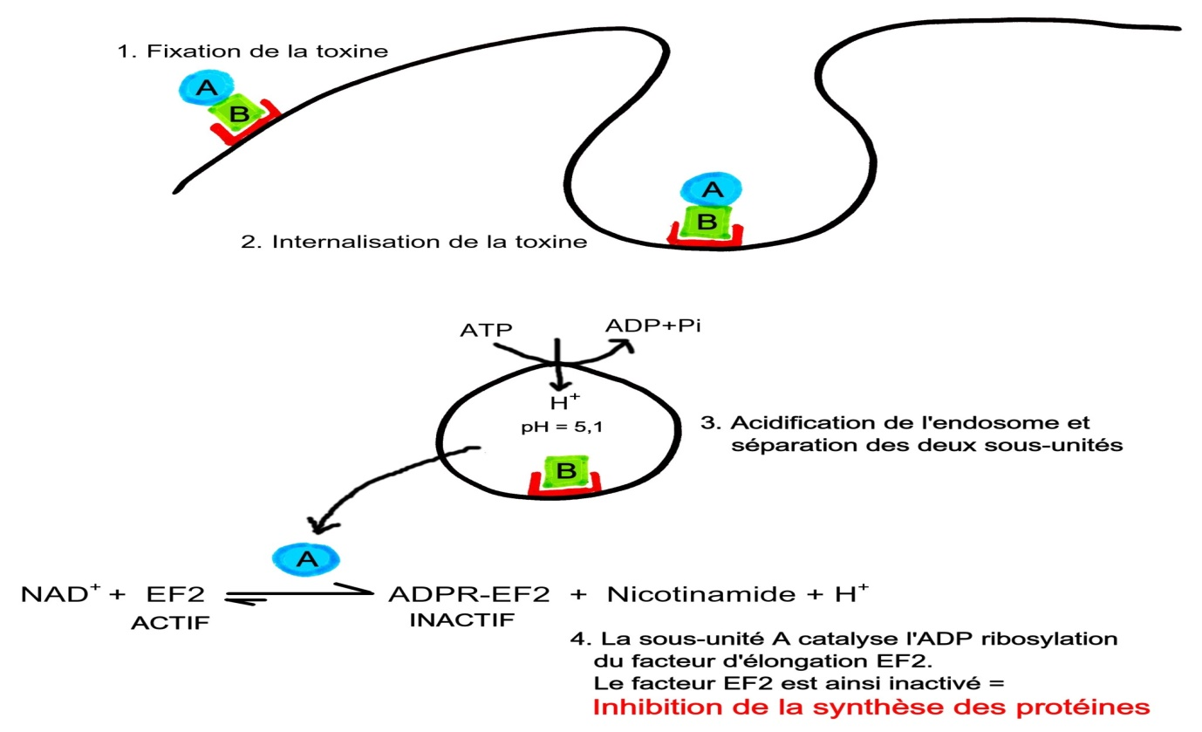
- La toxine cholérique:
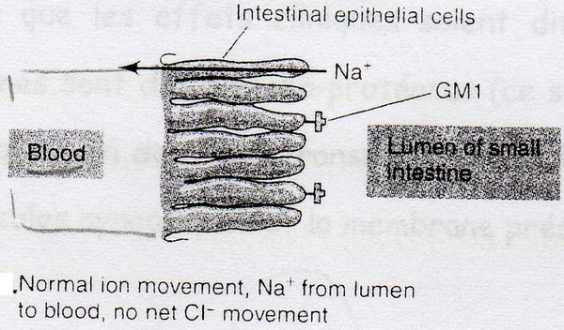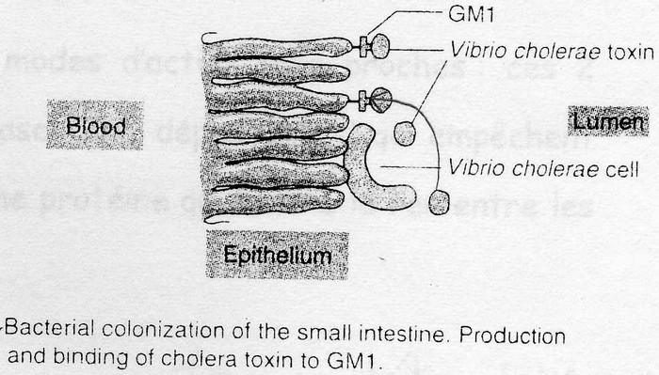
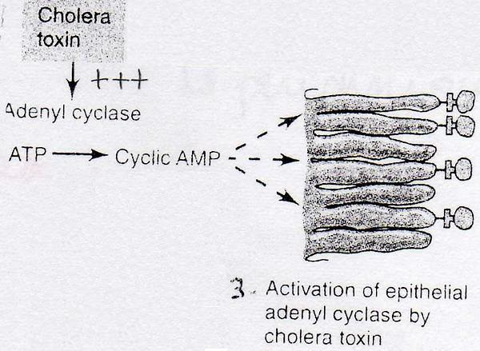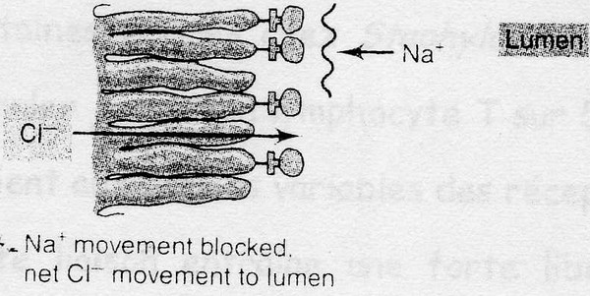
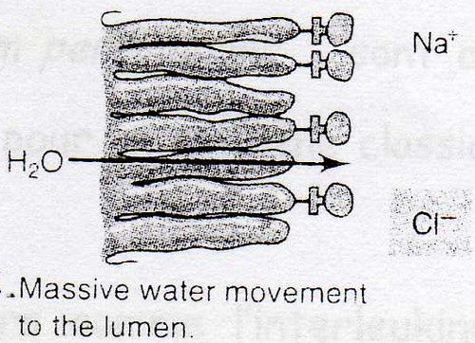

- Les neurotoxines
-Toxine tétanique
Lorsqu'une plaie est souillée par des spores de Clostridium tetani, ces spores germent dès qu'elles sont en anaérobiose et produisent de la toxine. Cette toxine diffuse le long des neurones en sens inverse du potentiel d'action et bloque la libération de certains neurotransmetteurs au niveau de fibres inhibitrices de la moelle épinière, produisant une paralysie spastique (crispée).
-Toxine botulinique
Lorsqu'une boîte de conserve contaminée par des spores de Clostridium botulinum est mal«. stérilisée, ces spores germent et produisent la toxine dans la boîte. Lors de l'ingestion de l'aliment contaminé, la toxine passe dans le sang et bloque la libération d'acétylcholine au niveau des synapses, ce qui provoque une paralysie flasque.
Bien que les effets cliniques soient différents, les modes d'action sont proches: ces 2 toxines sont des métallo-protéases (ce sont des protéases Zn2+ dépendantes) qui empêchent la libération des neurotransmetteurs en hydrolysant une protéine qui assure le lien entre les vésicules synoptiques et la membrane présynaptique.

Agent infectieux biologique
1.1.3 Les Bactéries
La bactérie est un micro-organisme ubiquiste, unicellulaire et sans noyau (procaryote) dont le génome est constitué d'ADN. Celui-ci consiste en un seul chromosome, et on note éventuellement la présence de plasmides (petit morceau d'ADN circulaire). L'ensemble des bactéries forme le règne des eubactéries (Eubacteria). Certaines bactéries peuvent être pathogènes. Chez l'Homme, les symptômes d'une infection bactérienne sont similaires à ceux observés lors d'une infection virale (éruption cutanée, toux, écoulement nasal, larmoiement, fatigue, nausées, fièvre et douleurs musculaires). Parfois, elles sont mortelles. Les infections bactériennes peuvent être traitées avec des antibiotiques.
-Taille des bactéries
Les bactéries sont des organismes unicellulaires. Cela signifie que chaque bactérie est constituée d’une seule cellule. Il en est tout autrement chez les humains, qui contiennent quant à eux plus de mille milliards de cellules.
Les cellules bactériennes sont beaucoup plus petites que les cellules humaines. Elles peuvent mesurer environ 1 à 10 μm de long, mais la majorité d’entre elles n’ont qu’un diamètre d’environ 1 à 2 μm. Un micromètre (1 μm) est 1 000 fois plus petit qu’un millimètre. C’est vraiment petit! C’est beaucoup plus petit que le globule rouge humain, qui est (en moyenne) d’environ 7 μm de diamètre.
- Structure bactérienne
La majorité des bactéries comprennent les structures communes suivantes :

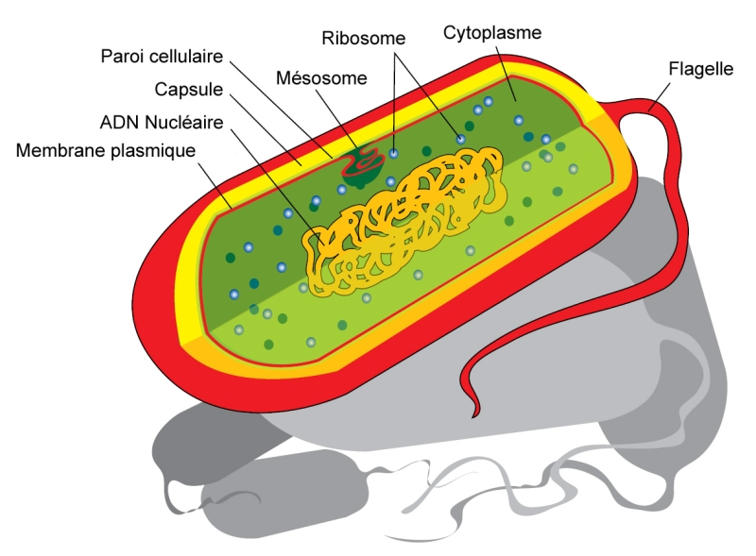
-Les enveloppes
  - La paroi
En 1884, un médecin danois, Christian GRAM a fait la distinction entre deux types de
bactéries: Gram + et Gram -. Ceci a été possible après avoir coloré un frottis bactérien
comme suit:
1. Coloration des bactéries par le violet de Gentiane
2. Addition d'une solution de lugol (solution iodo-iodurée, de mordançage)
3. Traitement par l'alcool ou un mélange alcool + acétone.
Après la troisième étape, certaines bactéries restent colorées en violet, elles sont dites
Gram + ; d'autres se décolorent, elles sont dites Gram -.
Ceci montre donc qu'il existe des différences (de structure et/ou chimiques) entre ces deux
2. Rôle de la paroi
Un bacille Gram + traité par le lysozyme donne une forme cellulaire sphérique. Ceci montre
que c'est la paroi qui confère la forme à la bactérie. Elle constitue, en effet, une enveloppe
rigide qui évite aux bactéries de s'éclater malgré la forte pression osmotique qui règne à
l'intérieur du cytoplasme. Elle constitue le squelette externe de la bactérie et représente
environ 30 % du poids total de la bactérie
Dans le monde bactérien, on rencontre essentiellement deux types de paroi :
1- paroi épaisse et dense
Elle est constituée essentiellement de muréine, pouvant représenter jusqu'à 90 % des
constituants de la paroi bactérienne, à laquelle sont associés des acides téichoïques.
Cette structure caractérise la paroi des bactéries à Gram +
2- paroi fine et lâche
Elle caractérise les bactéries à Gram négatif. Elle a une structure relativement complexe
constituée d'une fine couche de mucopeptide à structure lâche (5 à 20 % des constituants
de la paroi bactérienne) recouverte à l'extérieur d'une membrane externe. Cette paroi est
séparée de la membrane cytoplasmique par un espace dit espace périplasmique.
La membrane externe est constituée de lipides (phospholipides et lipopolysaccharides)
organisés en deux couches hydrophiles séparées par une couche hydrophobe. Dans
l'épaisseur de cette membrane sont associées des protéines, qui peuvent être des
protéines de structure ou des porines qui permettent le passage de petites molécules
telles que les antibiotiques.
Les lipopolysaccharides les plus externes portent les antigènes O des bactéries et
constituent l'endotoxine des bactéries.

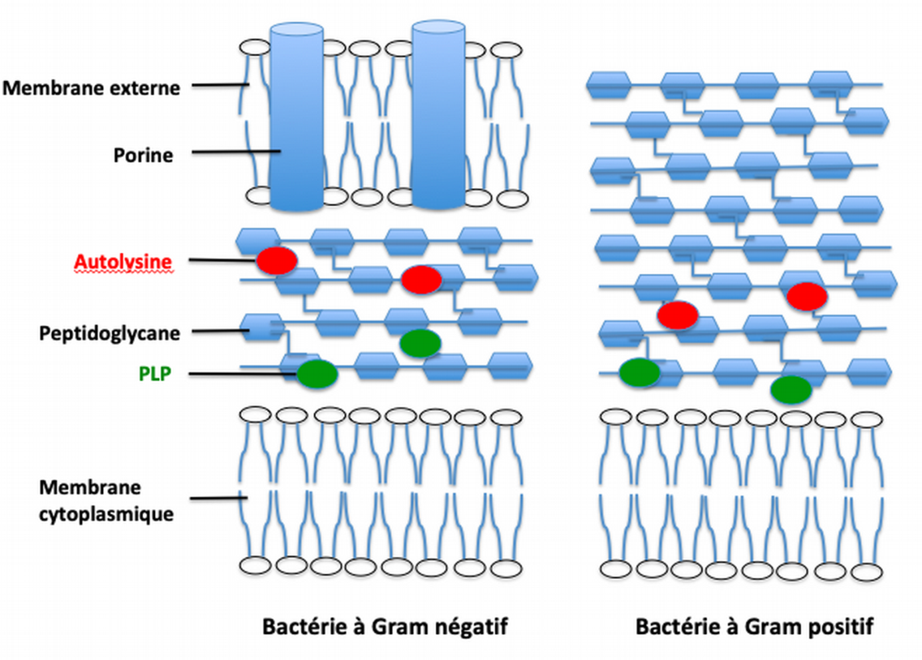
- structure de la paroi
L'un des constituants essentiels qui caractérisent les parois bactériennes est la muréine
(peptidoglycane ou mucopeptide) . Il s'agit d'un hétéropolymère complexe formé de 3 éléments différents :
1. une structure composée d'une alternance de molécules de N-acétyl glucosamine et
d'acide N-acétyl muramique ;
2. des chaînes latérales peptidiques, composées de 4 acides aminés et attachées à
l'acide N-acétyl muramique ;
3. un ensemble de ponts inter-peptidiques.
- Les flagelles
Les flagelles, encore appelés cils, sont des structures bactériennes facultatives. Ce sont
des organes filamenteux, permettant la locomotion des bactéries. Chez les
entérobactéries ils permettent une vitesse de déplacement de 10 à 20 micromètres par
seconde; à l'échelle humaine, cette vitesse correspondrait à environ une soixantaine de
km / h.
Ils sont longs d'une dizaine de μm et ont un diamètre qui varie entre 12 à 30 nanomètres.
Ils sont composés de protéines (flagellines), d'un PM de 15 à 70 kDal. Leur nombre varie
de 1 à 30 selon les espèces bactériennes. Ils sont souvent rencontrés chez les bacilles et
rarement chez les coques.
Ils jouent un rôle important dans la spécificité antigénique des bactéries (antigènes H).
Vu leur faible épaisseur, pour pouvoir les observer au microscope photonique, on fait
appel à des techniques de coloration spéciales qui permettent l'épaississement des flagelles.
- Pili
il s'agit d'appendices de surface plus fins que les flagelles que l'on trouve fréquemment
chez les bactéries à Gram négatif et rarement chez les bactéries à Gram positif.
On en distingue deux types :
- Les pili communs (ou fimbriae):
Courts et cassants, très nombreux (parfois quelques centaines par bactérie), de 2 à 3 μm de long, disposés régulièrement à la surface de la bactérie (figure 13). Ils jouent un rôle dans l'agglutination des bactéries et leur attachement aux muqueuses par exemple. Pili communs chez Escherichia coli.
- Les pili sexuels :
Plus longs que les pili communs (jusqu'à 20 μm) mais en nombre plus restreint (1 à
4). Ils sont codés par des gènes plasmidiques (le prototype = facteur F). Ils existent
uniquement chez les bactéries mâles (donatrices). Ils jouent un rôle essentiel dans
l'attachement des bactéries entre elles au cours de la conjugaison. Ils
peuvent aussi servir de support de fixation pour certains bactériophages.
-Capsule
C'est un constituant facultatif rencontré chez certaines espèces bactériennes (ex.:
Streptococcus pneumoniae, Klebsiella pneumoniae) . Il s'agit de la formation la plus
superficielle. Sa mise en évidence s'effectue par coloration négative (encre de Chine par
exemple); la capsule apparaît alors en clair sur fond noir. On peut aussi l'observer après la coloration de Gram
La capsule est généralement de nature polysaccharidique et rarement polypeptidique
Les bactéries capsulées, après développement sur milieu gélosé, donnent des colonies
lisses (appelées "S" pour "Smooth") ou muqueuses, alors que les bactéries non capsulées
donnent des colonies rugueuses (dites "R" pour "Rough"); il s'agit dans ce dernier cas de
bactéries ayant perdu la capacité de synthèse de la capsule suite à une mutation.
La capsule joue un rôle important non seulement dans l'attachement des bactéries mais
aussi dans leur virulence en les protégeant contre la phagocytose. Les cellules non
capsulées sont avirulentes.
La capsule est antigénique, les antigènes capsulaires sont dénommés antigène K. Leur
étude permet la distinction de plusieurs sérotypes au sein de la même espèce
bactériennes.
-Endospores
Les bactéries appartenant à certains genres, notamment les genres Bacillus et
Clostridium, placées dans des conditions défavorables de survie, (lorsque leur milieu
s'épuise, par exemple), forment des endospores ; on parle alors de sporulation. La
spore est donc une forme de résistance aux conditions défavorables de vie, avec
conservation de toutes les aptitudes génétiquement déterminées. Durant la sporulation, la cellule végétative subit une déshydratation progressive du cytoplasme, par l'apparition de
certaines composés (dipicolinate de calcium), une densification des structures nucléaires
et enfin la synthèse d'une paroi sporale épaisse, imperméable, et donc hautement
résistante. Elle est douée d'une résistance à la chaleur, à la dessiccation et aux
radiations et est imperméable à plusieurs agents chimiques
-Classification des bactéries
Il existe des millions de différents types de bactéries dans le monde. C’est pourquoi il est important de se doter d’un système permettant de les répertorier. Les scientifiques classent généralement les bactéries en fonction de deux caractéristiques :
- l’épaisseur de leur paroi cellulaire;
- leur forme.
Pour déterminer l’épaisseur des parois cellulaires bactériennes, les scientifiques utilisent une technique appelée coloration de Gram. Ils teintent les bactéries avec un colorant appelé cristal violet. Une paroi cellulaire épaisse conservera sa couleur violette, contrairement à une paroi mince.
- Les bactéries à Gram positif ont des parois cellulaires épaisses. Lorsqu’elles sont colorées, elles apparaissent bleues ou violettes.
- Les bactéries à Gram négatif ont des parois cellulaires minces. Lorsqu’elles sont colorées, elles apparaissent roses ou rouges.
- Formes de bactéries
Selon leur forme, les bactéries sont classées en quatre groupes : globulaires ou cocci, allongées et droites, courbées ou hélicoïdales, et filamenteuses.
- Les bactéries globulaires ou cocci sont sphériques, immobiles et d'un à deux microns de diamètre. Lorsqu'ils sont isolés, ce sont des "micrococci" ; rassemblés par paires, des "diplococci" ; disposés en chaîne comme des chapelets, des "strepcocci" ; groupés par quatre dans un même plan, des "tétracocci" ; rassemblés en grandes masses, des "sarcines" ; s'ils sont répartis en masses irrégulières sous forme d'amas, des "staphylocoques".
Les bactéries allongées et droites ont une largeur d'un demi-micron et une longueur de quelques microns, qu'elles soient mobiles ou immobiles. Ils sont généralement appelés bacilles (du latin " bacillus ", écouvillon). Les plus connus sont le bacille d'Eberth ou le bacille de la fièvre typhoïde, le bacille de Klebs-Loeffer ou le bacille de la diphtérie, le bacille de Koch ou le bacille de la tuberculose.
Les bactéries courbes sont allongées comme des bacilles. Ils peuvent être en forme de croissant comme des "vibrios", ou hélicoïdaux comme des "spirilli". Si les hélicoïdes sont très allongés ou ondulés, ces bactéries sont surtout appelées "spirochetes".
Les bactéries filamenteuses sont généralement aquatiques, constituées de filaments simples ou ramifiés, entourés ou non d'une gaine mucilagineuse (espèce de gélatine) et sont divisées en plusieurs genres tels que Leptotrix, Cladotrix, Streptotix, Beggiatoa, et d'autre encore.
La plupart des bactéries sont polymorphes, c'est-à-dire capables de changer de forme en fonction des conditions de l'environnement. Ainsi, le bacille du pus bleu, fréquent dans certains abcès, peut atteindre des formes de prélèvement courtes ou allongées ou hélicoïdales selon l'antiseptique avec lequel il est en contact ; le bacille de la tuberculose, quant à lui, peut s'allonger et se ramifier. Le polymorphisme rend difficile l'identification des bactéries ; pour l'élucider, il faut s'assurer qu'elles se trouvent dans des conditions normales.
- Pouvoir pathogène des bactéries
Les bactéries pathogènes sont des bactéries responsables d'une maladie même chez le sujet " sain " (ex typhoïde, choléra, tuberculose, méningite...).
Le pouvoir pathogène conditionne le type de maladie et va dépendre de l'espèce bactérienne responsable de l'infection. Par exemple, le choléra dont l'agent est Vibrio cholerae est une maladie complètement différente de la méningite à méningocoque. Cette notion de pouvoir pathogène est à distinguer de celle de virulence.
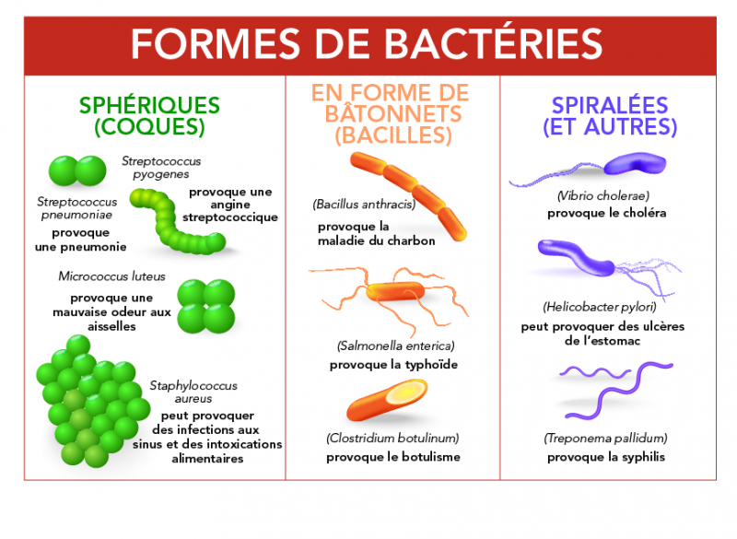

Il y a 2 grands mécanismes :
I / adhésion des bactéries sur les muqueuses (ou les cellules ) :
- ceci grâce à des récepteurs spécialisés
- après l'adhésion : l'invasion
2 / les toxines ( +++ ): il y en a 2 grandes variétés :
a/ les endotoxines ou antigènes 0 ( Ag o ) :
- sont de nature glucido-lipido-protéique
- sont liées à la membrane externe de la bactérie
- toutes les bactéries Gram - ont un Ag 0 sur leur membrane
- l' endotoxine ne devient active que lorsque la bactérie est lysée, + ou - selon la bactérie
- leur action est double :
=> action sur le système de la coagulation-fibrinolyse : CIVD ( Coagulation Intra Vasculaire Disséminée )
=> vasodilatation, qui entraine une chute de la TA, puis des troubles rénaux et cardiaques, et peut aller jusqu' au choc endotoxinique (= choc septique) avec une mortalité de 40 à 50 %.
- Ceci entraine une peur pour 2 motifs :
- tous les traitements efficaces sur les bactéries Gram - risquent d’entrainer un choc septique.
- il n'y a pas de ttt spécifique, aucun sérum thérapeutique pour neutraliser cette toxine, juste un ttt thérapeutique(= réanimation)
- l' Ag 0 est : pyrogène et leucopéniant
- il n' y a pas de vaccin non plus.
b/ les toxines protéiques (autrefois exotoxines) :
- elles sont nombreuses et de nature protéique
- les effets cliniques varient en fonction de la toxine, elles ont une activité spécifique
=> peuvent être une enzyme, un système qui bloque la synthèse des éléments cellulaires ... etc
- sont en général très actives (1 mg de toxine botulique peut tuer 32 milliards de souris )
- gros intérêt :
=>peuvent être transformées en anatoxines ( toxines détoxifiées ,ayant gardé leur pouvoir immunogène)=> il y a un vaccin.
=>peuvent être transformées en anti-toxines=> possibilité de sérum thérapeutique.
3.2 Les virus
Le mot latin « virus » signifie poison. Les virus sont des agents infectieux potentiellement pathogènes.Ils ne possèdent pas les éléments qui autoriseraient leur multiplication autonome, comme les acides aminés, certaines enzymes ou les sources d’énergies (ATP). Les virus ont besoin de la cellule hôte pour se multiplier. Ils se multiplient obligatoirement en
intracellulaire (parasitisme intracellulaire absolu).
- Action des agents physiques et chimiques
- Agents physiques
• Chaleur
Dans l’ensemble, les virus, lorsqu’ils sont en position intracellulaire, sont bien adaptés à
la température de 37°C, idéale pour le fonctionnement des enzymes de réplication. En
position extracellulaire, ils sont très sensibles à la chaleur (le virus de la rougeole par
exemple est inactivé en 45 minutes à 37°C). De ce fait, quand on souhaite isoler un
virus d’un prélèvement pathologique, il faut adresser ce prélèvement au laboratoire dans
une glacière à 4°C. Les virus en dehors d’un système cellulaire, peuvent être conservés
à - 80°C pendant des années, certains peuvent être lyophilisés.
• La dessication
Les virus y sont très sensibles (exception : le virus de la variole, présent dans les
croûtes).
• Les UV
Ils provoquent des altérations des acides nucléiques viraux, induisent des mutations et
donc une perte du pouvoir infectieux (inactivation).

- Agents chimiques
• Les oxydants (comme l’eau de javel)
Le VIH y est très sensible. Les Entérovirus à transmission hydrique sont résistants
(exemple virus de la poliomyélite et virus de l’hépatite A (HAV) qui résistent à la
chloration usuelle des eaux) .
• Les solvants des lipides
L’éther et le désoxycholate de sodium inactivent les virus avec enveloppe ;
2-la taille des virus
La taille des virus varie entre 18 nm (Parvovirus) et 250 × 350 nm (virus de la variole). Selon certains travaux, la taille des virus se situe entre 10 et 400 nm de diamètre (sachant que le pouvoir de résolution de la microscopie optique se situe autour de 300 nm). Des ADN-virus exceptionnellement grands ont été mis en évidence chez les amibes et classés dans une nouvelle famille (virus géants ou Megaviridae). Avec un diamètre de 400 nm, ils atteignent la taille des petites bactéries. Le plus grand virus mis en évidence à ce jour chez les amibes est le Pandoravirus (1 μm × 0,5 μm) qui contient plus de 2 500 séquences codant des protéines et qui semble constituer un stade d’évolution intermédiaire entre un virus et une cellule.
3-Structure
Les virus sont composés de :
- Un acide nucléique (ADN ou ARN) formant le génome
- Une capside = manteau de protéines protectrices
- Le génome et la capside forment la nucléocapside
- Ils peuvent avoir ou non une enveloppe (péplos). Ils sont donc soit enveloppés, soit nus.
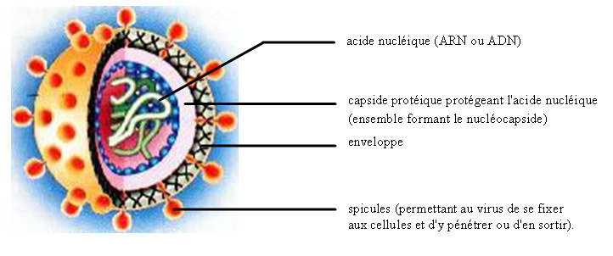
La structure d’un virus
-L’acide nucléique : porteur de l’information génétique. Il peut être de l’ADN ou de l’ARN,
-La capside : C’est une coque de nature protéique dont les protéines constituantes sont codées par le génome viral. Elle résulte de l’auto-assemblage de nombreuses copies d’une ou de quelques sous-unités protéiques ou protomères (capsomères) ; ce sont une ou plusieurs chaînes polypeptidiques codées par le virus.
Les rôles de la capside sont les suivants :
- Renferme et protège l’acide nucléique
- Permet l’attachement du virus à la cellule hôte dans le cas des virus nus : spécificité de l’hôte et tropisme cellulaire
- Porte des déterminants antigéniques qui sont importants pour la protection immunitaire et la classification antigénique des virus (sérotypes).
Pour certains virus (comme les Rétrovirus), la nucléocapside porte le nom de « core ». L’organisation dans l’espace, des composants de la capside donne :
- Soit une forme à symétrie hélicoïdale
- Soit une forme d’icosaèdre avec une symétrie cubique
- Soit des symétries complexes.
a- Capside hélicoïdale (virus à symétrie hélicoïdale Exemple : le VMT (virus de la mosaïque du tabac
Morphologiquement c’est un bâtonnet cylindrique creux de 300 nm de long et de 17 nm de diamètre. Il comprend une molécule d’ARN enroulée en hélice, d’une masse moléculaire de 3.106 daltons et formée de 6400 nucléotides. La capside cylindrique entoure cette spirale d’ARN. Cette capside est constituée par la succession de sousunités protéiques, identiques entre elles, qui s’accrochent le long de l’acide nucléique. Il y a 2200 sous-unités protéiques identiques. Chacune est constituée de 158 aa. Il ne faut que 474 nucléotides environ parmi les 6400 de l’ARN viral, pour diriger la synthèse des protéines de la capside.
b- Capside icosaédrique à symétrie cubique (ou parasphérique) :
entérovirus, adénovirus, herpès… L’icosaèdre est un polyèdre régulier possédant 20 faces et 12 sommets. Chaque face est un triangle équilatéral. Sur les faces, les sous-unités protéiques se regroupent par 6 ainsi que sur les arêtes pour constituer des capsomères appelés hexons. Au sommet de chaque triangle, les sous unités s’y assemblent par cinq ; le capsomère du sommet se nomme penton. Ainsi, les pentamères sont localisés aux sommets de l’icosaèdre, tandis que les hexamères occupent généralement les arêtes et les faces triangulaires.
c- Capside à symétrie complexe (Poxvirus)
La capside de certains virus est construite de façon complexe et ne peut être décrite par des symétries simples. Beaucoup de virus, comme les grands bactériophages et les poxvirus, ont une symétrie complexe. Les poxvirus sont les virus d’animaux les plus grands (environ 400 x 240 x 200 nm), ils peuvent même se voir au microscope à contraste de phase ou sur des préparations colorées. D’aspect extérieur ovoïde ou en forme de brique, leur structure interne est exceptionnellement complexe.

